SLITINE ALUMINIJA
Naziv legure:MAGNALIJ:dodani metal Mg.magnezij-otporan na morsku vodu-brodogradnja
Naziv legure:DURALUMINIJ:dodani metal:Cu, Mg, Mn, Si-vrlo tvrda legura,otporna na udarce-rabi se za izradu prijevoznih sredstava i u građevinarstvu.
U prirodi se nalazi bezvodni aluminijev oksid,mineral KORUND.
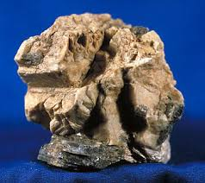
Mineral korund
Korund je po tvrdoći odmah iza dijamanta.
ZA IZRADU BRUSNIH POVRŠINA- uporebljava se prirodna smjesa korunda,kremena, magnetita i hematita
Korund je kemijski izuzetno inertan i termički vrlo otporan-rabi se kao vatrostalni materijal u industriji stakla, za izradu specijalnih vrsta cemenata,a i katalizira procese krekiranja u naftnoj industriji.
Drago kamenje:korund s primjesama malih količina oksida drugih metala.
NAJPOZNATIJE DRAGO KAMENJE:
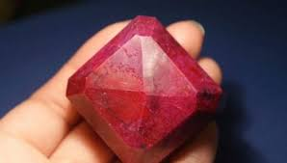
RUBIN:KORUND i oksid kroma-crven

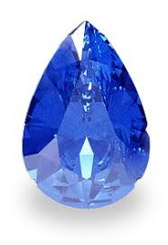
SAFIR:korund i oksidi kobalta
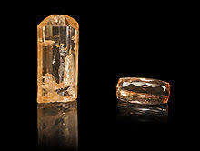
TOPAZ:korund i oksidi mangana-zlatno žuta boja
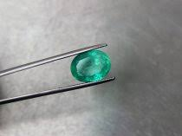
SMARAGD:korund i primjese oksida Co,V i Mg

